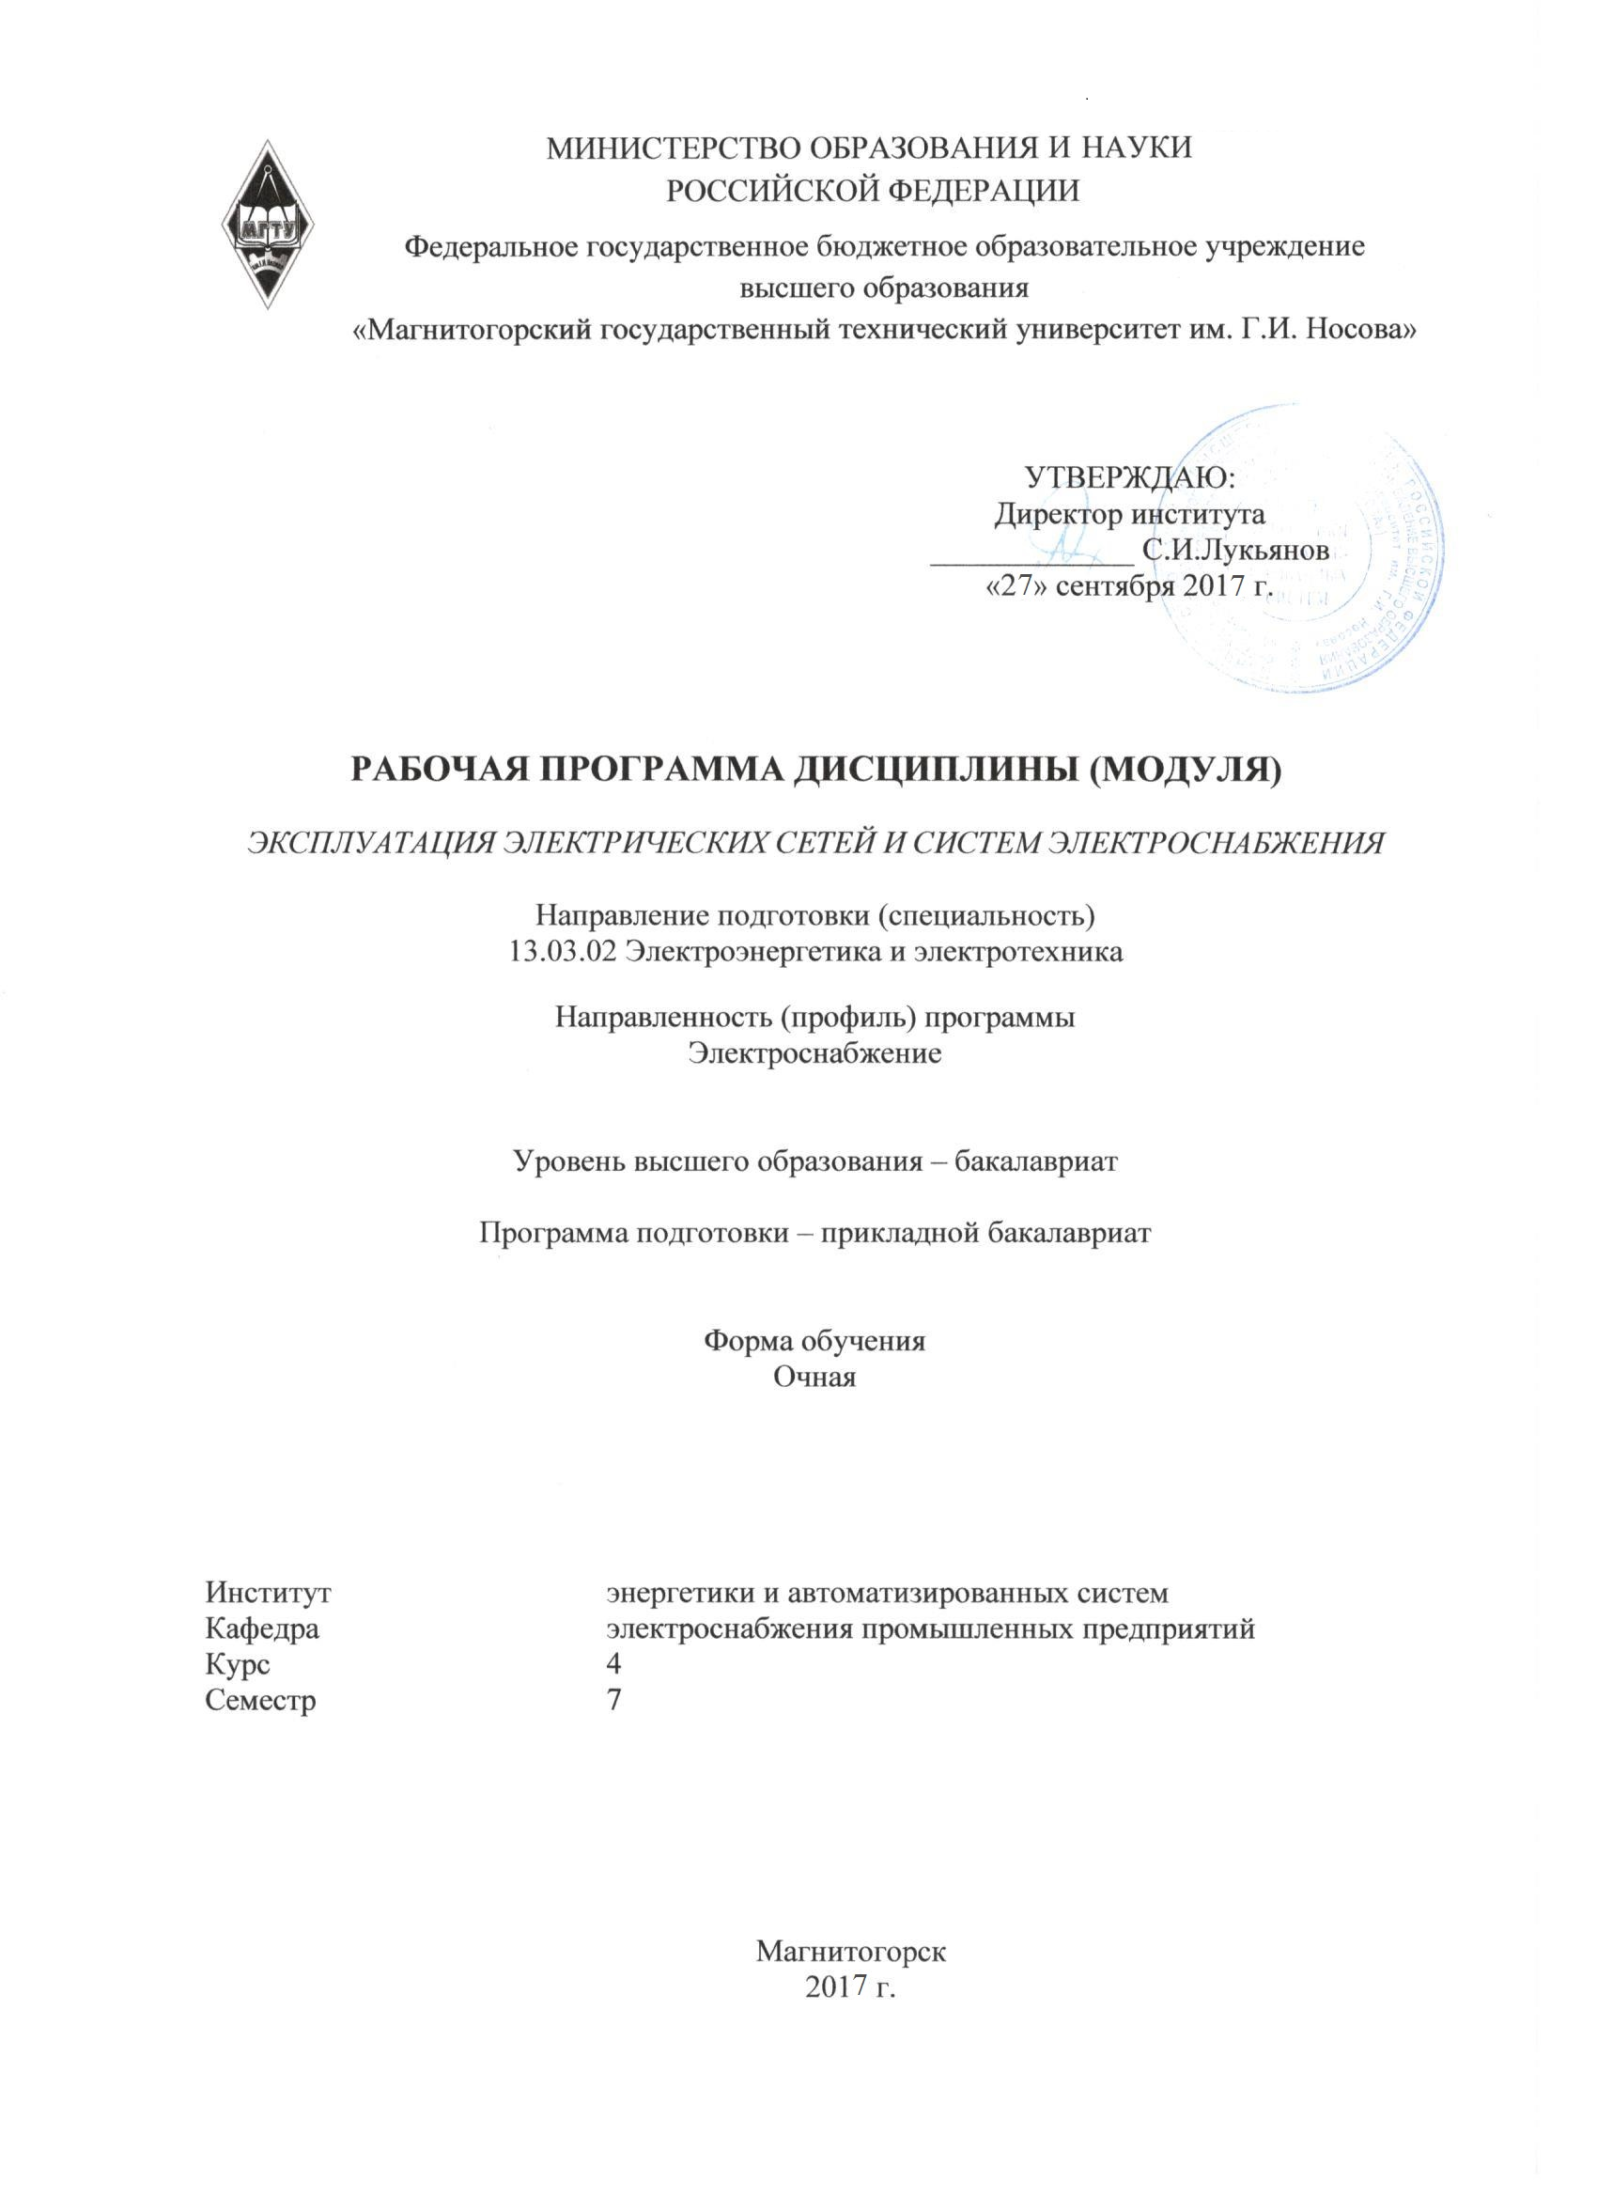
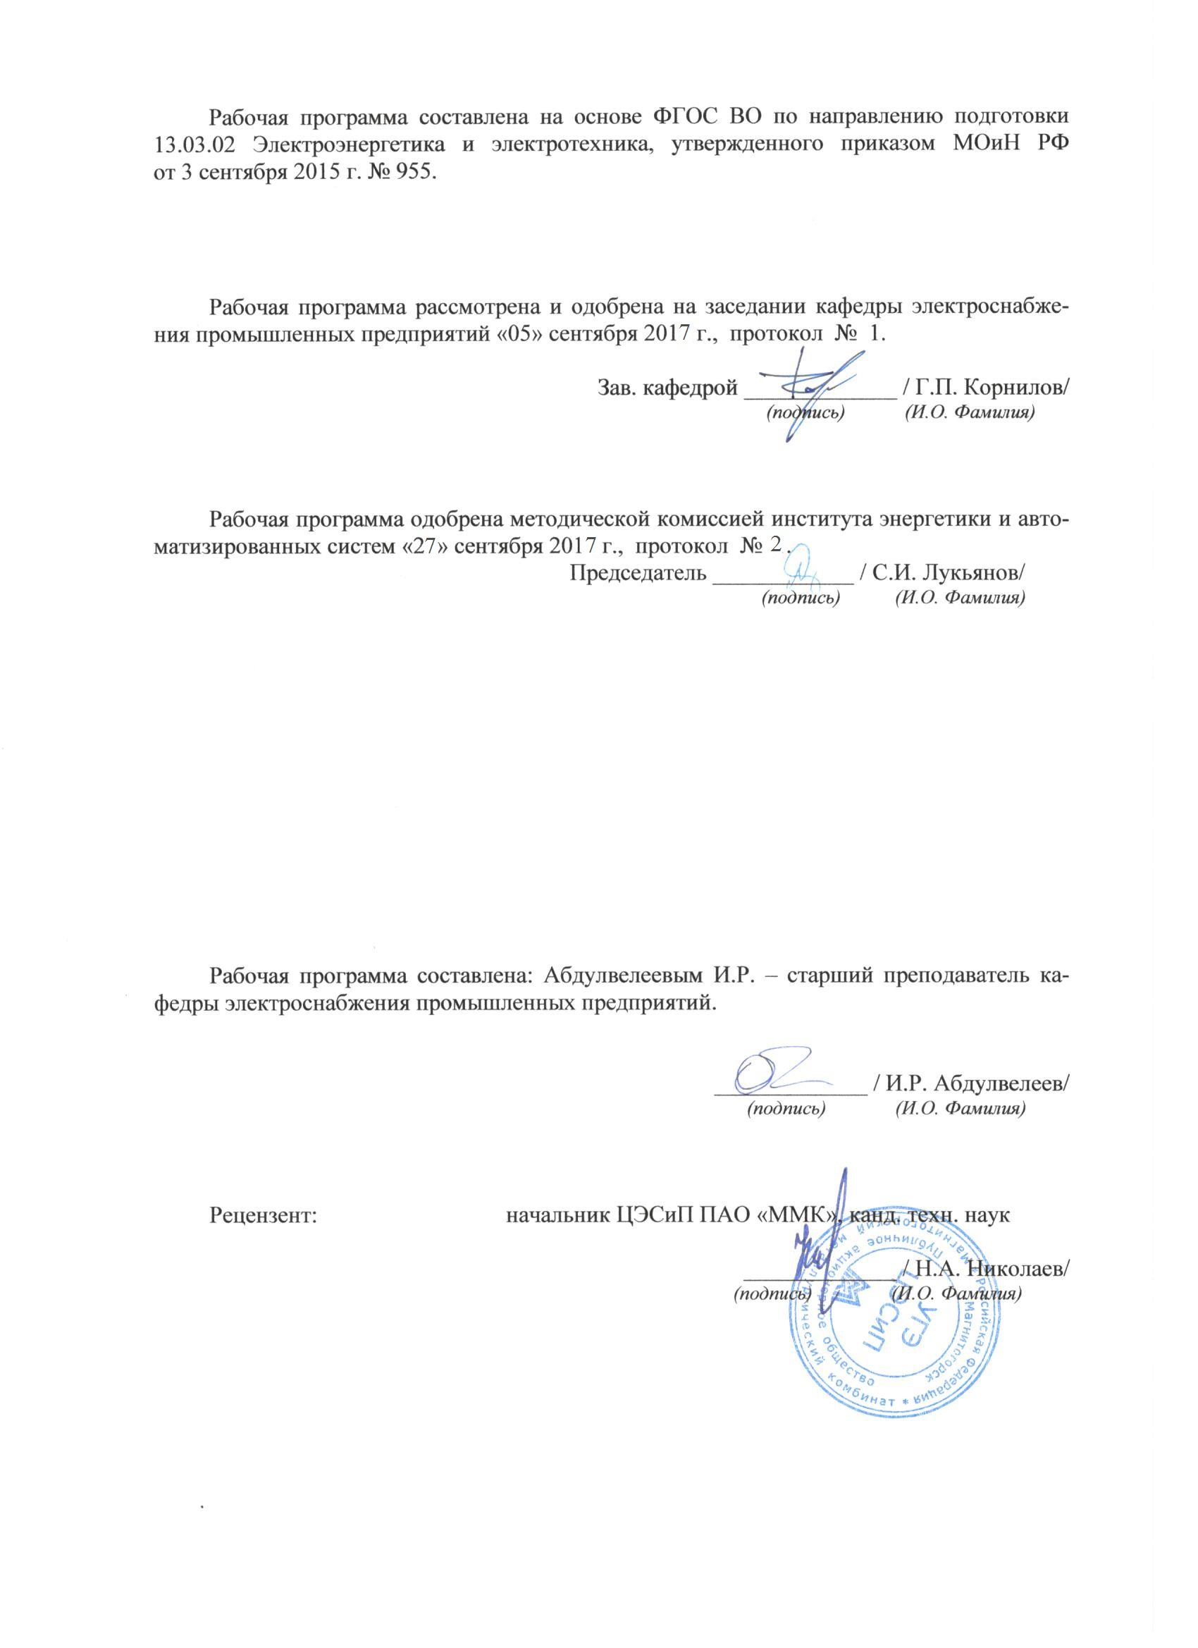
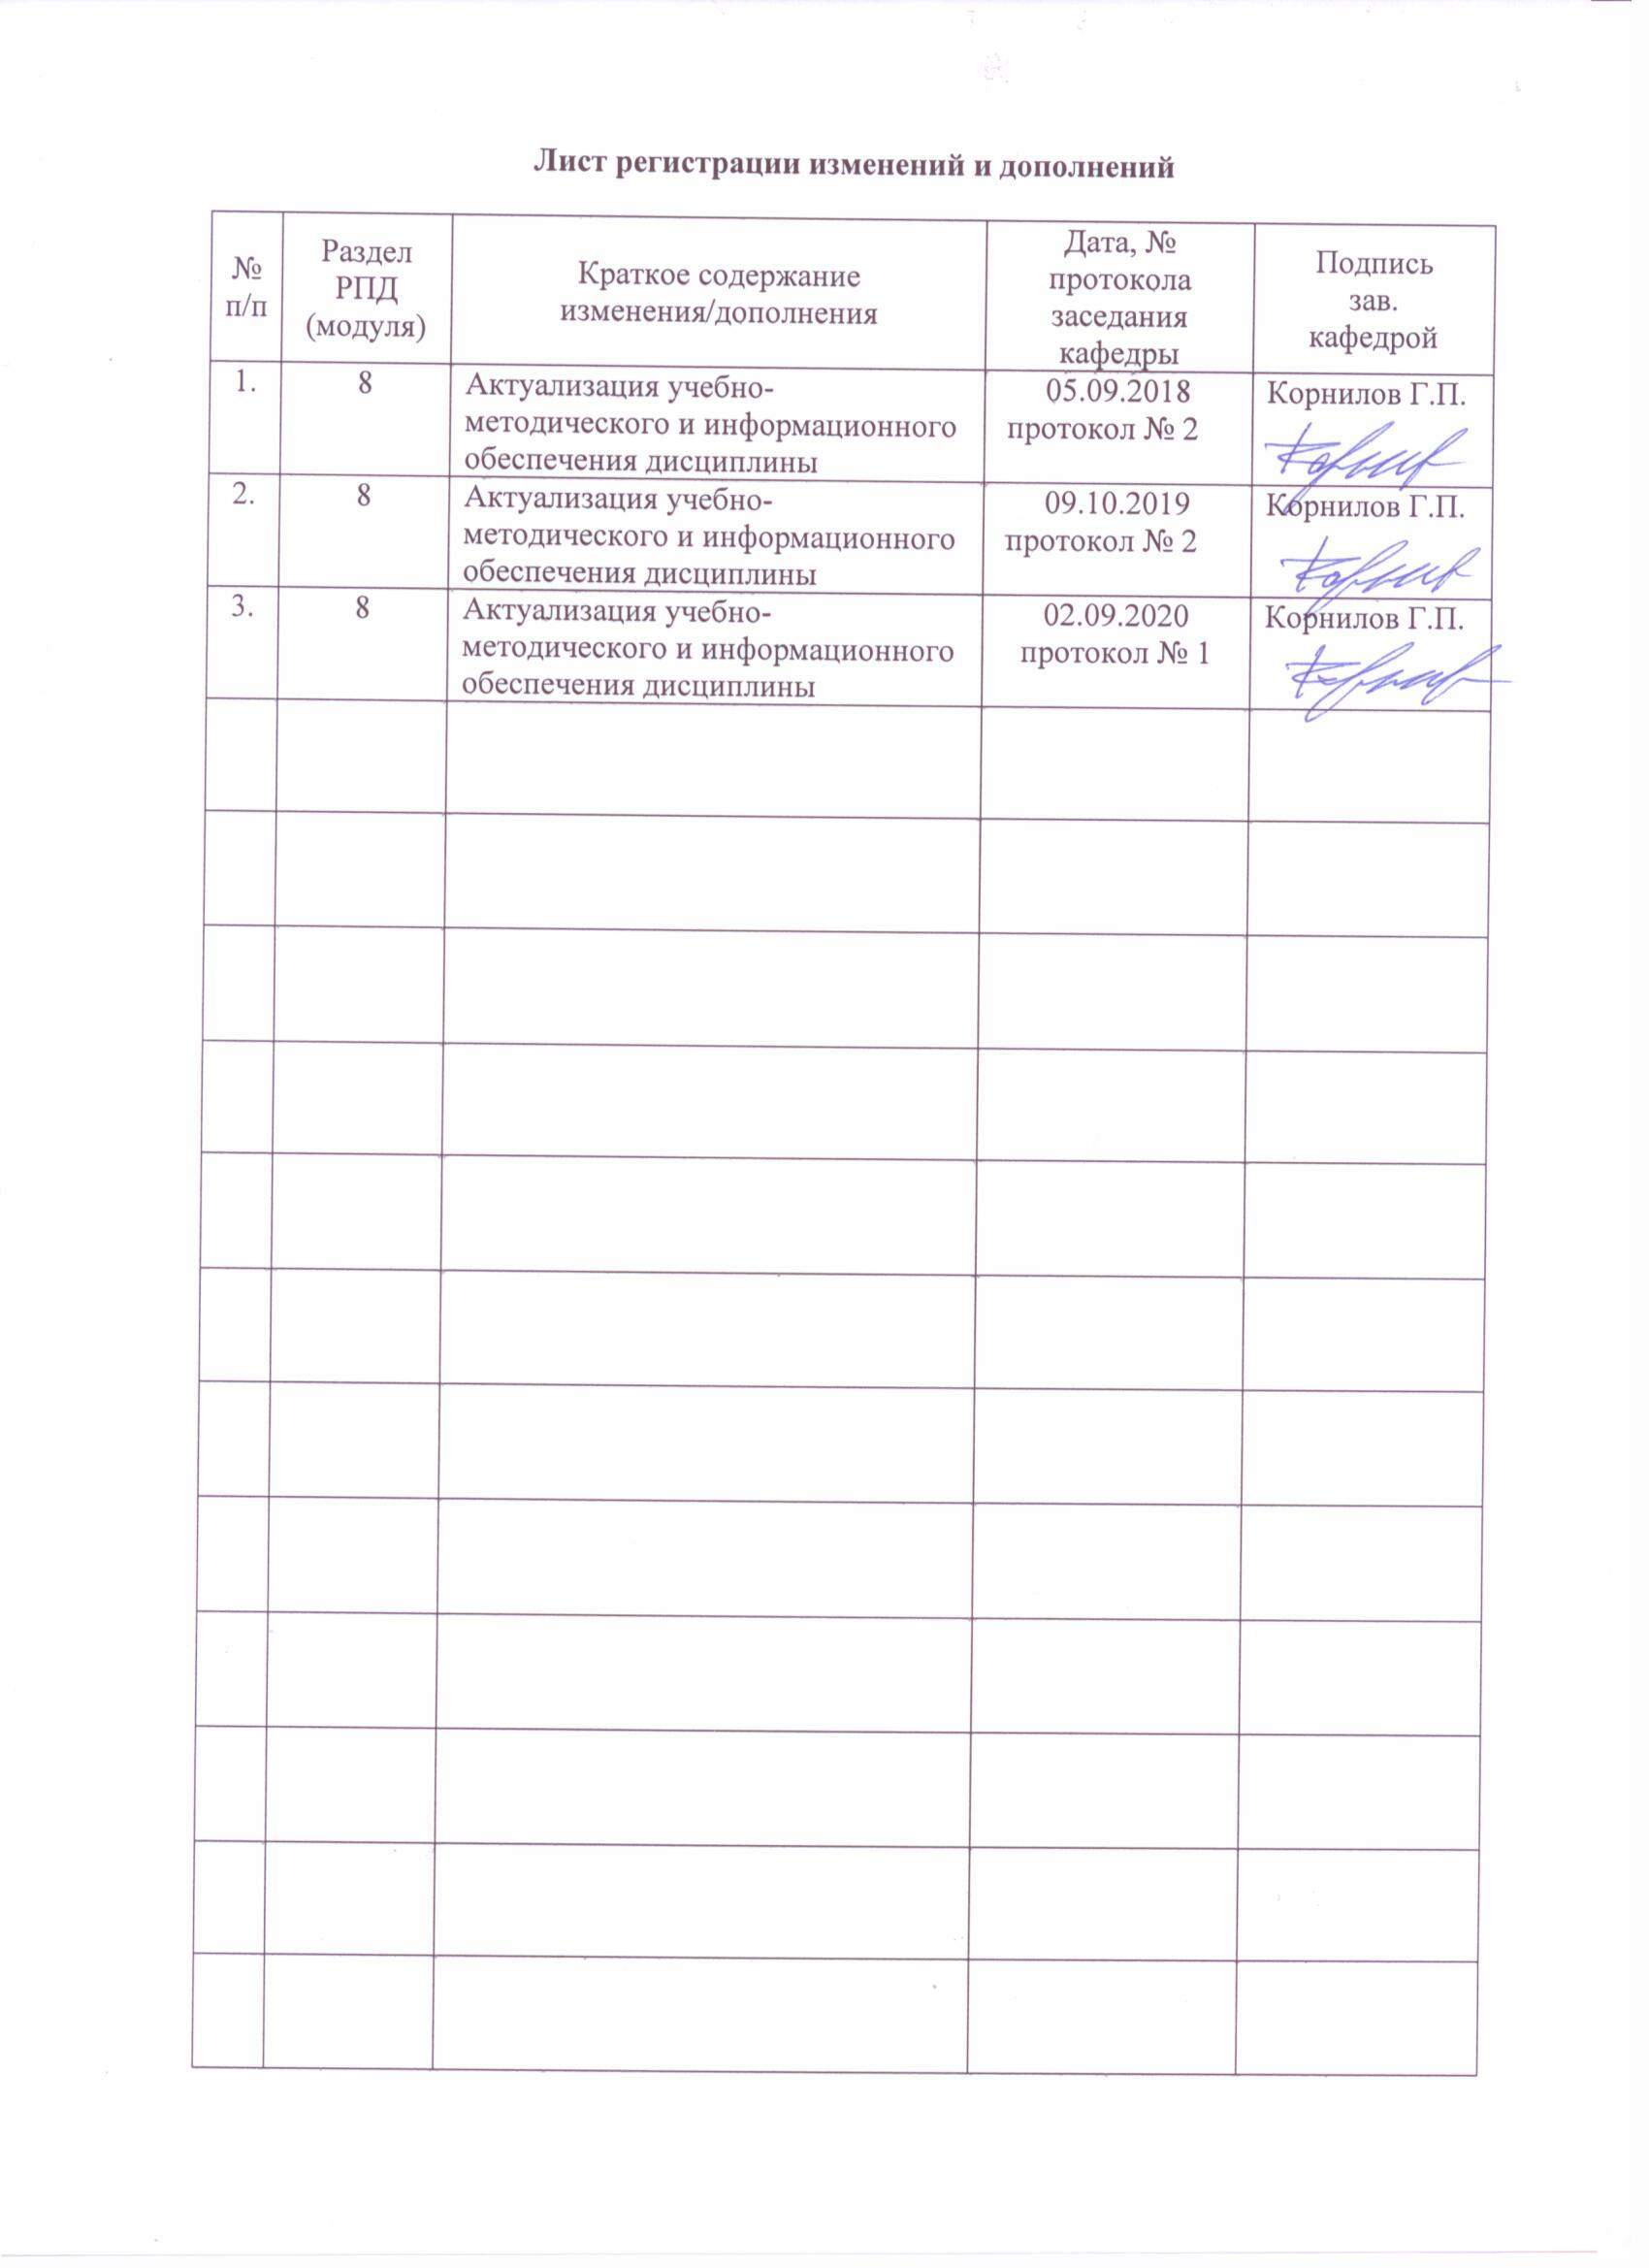
1 Цели освоения дисциплины
Целями освоения дисциплины (модуля) «Эксплуатация электрических сетей и систем электроснабжения» являются:
– овладение теорией и практикой обслуживания электроустановок в процессе эксплуатации;
– овладение методами безопасного проведения работ при эксплуатации электроустановок.

2 Место дисциплины (модуля) в структуре образовательной программы подготовки бакалавра
Дисциплина «Эксплуатация электрических сетей и систем электроснабжения» входит в вариативную часть образовательной программы.
Для изучения дисциплины необходимы знания, умения, навыки, сформированные в результате изучения дисциплин «Электрические машины», «Электроэнергетические системы и сети» и «Монтаж и наладка электрических сетей»,.
Знания, умения и навыки, полученные при изучении данной дисциплины, будут необходимы при изучении дисциплины «Электробезопасность», а также при подготовке к государственному экзамену и при выполнении и защите ВКР.

3 Компетенции обучающегося, формируемые в результате освоения дисциплины, и планируемые результаты обучения
В результате освоения дисциплины (модуля) «Эксплуатация электрических сетей и систем электроснабжения» обучающийся должен обладать следующими компетенциями:

Структурный  элемент  компетенции | Планируемые результаты обучения
ПК-5 – готовностью определять параметры оборудования объектов профессиональной деятельности
Знать | - основные правила техники безопасности при использовании средств для эксплуатации и обслуживания электрических сетей и систем электроснабжения;  - основные понятия и определения в области эксплуатационных испытаний и диагностики электроэнергетического и электротехнического оборудования;  - современные методы определения параметров оборудования электрических сетей и систем электроснабжения.
Уметь | - выделять основные условия корректного проведения эксплуатации электрических сетей и систем электроснабжения;  - подготавливать электрооборудование к проведению эксплуатационных испытаний и технической диагностики с соблюдением всех необходимых требований эксплуатации и техники безопасности;  - организовывать проведение эксплуатационных испытаний с целью определения основных параметров оборудования электрических сетей и систем электроснабжения.
Владеть | - практическими навыками работы с основными техническими средствами для определения параметров как отдельно взятых элементов электрооборудования, так и электротехнических комплексов, включающих несколько взаимосвязанных объектов;  - практическими навыками работы с основными техническими средствами для проведения эксплуатационных испытаний и диагностики оборудования электрических сетей и систем электроснабжения;  - методами и навыками эксплуатации электрооборудования при нестандартных условиях производства работ или организации технологического процесса.
ПК-7 – готовностью обеспечивать требуемые режимы и заданные параметры технологического процесса по заданной методике
Знать | - основные режимы работы низковольтного и высоковольтного оборудования электрических сетей и систем электроснабжения;  - особенности работы низковольтного и высоковольтного э оборудования электрических сетей и систем электроснабжения в различных эксплуатационных и аварийных режимах;  - физические и математические зависимости параметров работы низковольтного и высоковольтного оборудования электрических сетей и систем электроснабжения в различных эксплуатационных и аварийных режимах.
Уметь | - устанавливать причинно-следственные связи между параметрами технологического процесса и нормальным режимом работы оборудования электрических сетей и систем электроснабжения;  - определять требуемые режимы работы низковольтного и высоковольтного оборудования электрических сетей и систем электроснабжения в зависимости от условий эксплуатации и технологического процесса;  - определять номинальные и критические параметры технологического процесса в заданном эксплуатационном режиме.
Владеть | - практическими навыками расчета допустимых параметров технологического процесса;  - методиками и навыками расчета требуемых параметров оборудования электрических сетей и систем электроснабжения для заданного технологического процесса;  - способами расчета требуемых параметров технологического процесса по заданной методике с учетом выбора оптимального режима эксплуатации оборудования электрических сетей и систем электроснабжения.
ПК-10 Способность использовать правила техники безопасности, производственной санитарии, пожарной безопасности и нормы охраны труда
Знать | - основные понятия, термины и определения техники безопасности, производственной санитарии, пожарной безопасности и нормы охраны труда;  - основные правила техники безопасности, производственной санитарии, пожарной безопасности и нормы охраны труда при производстве работ с оборудованием электрических сетей и систем электроснабжения;  - правила оказания первой медицинской помощи при ожогах и электротравмах;  - полномочия и требования к квалификационным группам по электробезопасности персонала;  - основные правила проведения работ в электроустановках по наряд-допуску;  - основные способы индивидуальной и групповой защиты от поражения электрическим током и вредного воздействия электрических полей промышленной частоты оборудования электрических сетей и систем электроснабжения.
Уметь | - выделять основные поражающие факторы при работе с оборудованием электрических сетей и систем электроснабжения;  - организовывать производство работ в электроустановках напряжением до и выше 1000 В с соблюдением правил техники безопасности, производственной санитарии, пожарной безопасности и нормы охраны труда;  - применять знания Правил устройства электроустановок (ПУЭ), Правил технической эксплуатации электроустановок потребителей (ПТЭЭП), Правил по охране труда при эксплуатации электроустановок (ПОТЭЭ) в профессиональной деятельности.
Владеть | - способами использования индивидуальных и групповых средств защиты от поражения электрическим током и вредного воздействия электрических полей промышленной частоты оборудования электрических сетей и систем электроснабжения;  - практическими навыками оказания первой медицинской помощи при ожогах и электротравмах;  - навыками расчета и проектирования электрических сетей и систем электроснабжения с учетом правил техники безопасности, производственной санитарии, пожарной безопасности и норм охраны труда;  - практическими навыками составления наряд-допуска на производство работ в электроустановках;  - навыками проведения работ в электроустановках с размещением специальных знаков и плакатов.

4 Структура и содержание дисциплины (модуля)
Общая трудоемкость дисциплины составляет 3 зачетные единицы 108 акад. часа, в том числе:
– контактная работа – 55.9 акад. часов:
– аудиторная – 54 акад. часов;
– внеаудиторная –1.9 акад. час
– самостоятельная работа – 52.1 акад. часов;

Раздел/ тема  дисциплины | Семестр | Аудиторная  контактная работа  (в акад. часах) |  |  | Самостоятельная  работа (в акад. часах) | Вид самостоятельной  работы | Форма текущего контроля успеваемости и  промежуточной аттестации | Код и структурный  элемент  компетенции
Раздел/ тема  дисциплины | Семестр | лекции | лаб. работы | практич. занятия
1. Теоретический раздел | 37 |  |  |  |  |  |  | ПК- 5,  ПК-7, ПК-10
1.1. Организация технического обслуживания и ремонта электрооборудования электростанций и сетей. Производственная структура предприятий электросетей, электрохозяйства промышленных предприятий, электростанций и схемы оперативного управления их работой. Система планово-предупредительных ремонтов электрооборудования. Производство ремонтных работ и их механизация. | 37 | 2 |  | 1 | 2 | 1) изучение рекомендованной литературы;  2) проработка лекционного материала. | Экспресс-опрос №1 | ПК- 5,  ПК-7, ПК-10
1.2. Нагрев электрооборудования. Тепловые режимы трансформаторов и турбогенераторов. Методы и средства измерения температуры. | 47 | 2 |  | 1 | 3 | 1) изучение рекомендованной литературы;  2) проработка лекционного материала. | Экспресс-опрос №2 | ПК- 5, ПК-7, ПК-10
1.3. Обслуживание и ремонт силовых трансформаторов и автотрансформаторов. Номинальный режим работы и допустиые перегрузки трансформаторов. Обслуживание охлаждающих устройств. Обслуживание устройств регулирования напряжения. Включение в сеть и контроль за работой. Фазировка. Контроль за трансформаторным маслом. Виды и периодичность ремонта. Объем ремонтных работ. | 47 | 2 |  | 1 | 3 | 1) изучение рекомендованной литературы;  2) проработка лекционного материала. | Экспресс-опрос №3 | ПК- 5, ПК-7, ПК-10
1.4. Обслуживание и ремонт электрооборудования первичных цепей распределительных устройств. Обслуживание КРУ. Обслуживание и ремонт выключателей. Обслуживание и ремонт разъединителей, отделителей, короткозамыкателей. Обслуживание измерительных трансформаторов, раз | 47 | 2 |  | 1 | 3 | 1) изучение рекомендованной литературы;  2) проработка лекционного материала. | Экспресс-опрос №4
рядников и ОПН. Обслуживание шин и токопроводов. Обслуживание реакторов. Обслуживание заземляющих устройств. | 47 |  |  |  |  |  |  | ПК-5, ПК-7, ПК-10
1.5. Обслуживание вторичных цепей и источников оперативного тока. Щиты управления и вторичные устройства. Источники оперативного тока. Обслуживание аккумуляторных батарей. Организация проверок и испытаний вторичных устройств. Обслуживание устройств релейной защиты и автоматики. | 47 | 2 |  | 1 | 2 | 1) изучение рекомендованной литературы;  2) проработка лекционного материала;  3) подготовка к аудиторной контрольной работе. | Выполнение аудиторной контрольной работы №1 | ПК-5, ПК-7, ПК-10
1.6. Обслуживание и ремонт воздушных линий электропередачи. Приемка ВЛ в эксплуатацию. Охрана, очистка трасс от зарослей, обходы и осмотры ВЛ. Обслуживание и ремонт неизолированных и изолированных проводов ВЛ, изоляторов, арматуры. Меры борьбы с гололедом и вибрацией проводов и тросов. Определение мест повреждений. | 47 | 2 |  | 1 | 2 | 1) изучение рекомендованной литературы;  2) проработка лекционного материала. | Экспресс-опрос №5 | ПК-5, ПК-7, ПК-10
1.7. Обслуживание и ремонт кабельных линий электропередачи. Приемка КЛ в эксплуатацию. Надзор за | 47 | 2 |  | 1 | 2 | 1) изучение рекомендованной литературы;  2) проработка лекционного | Экспресс-опрос №6 | ПК-5, ПК-7, ПК-10
кабельными линиями и организация их охраны. Контроль за нагрузкой и нагревом. Коррозия металлических оболочек кабеля и меры защиты их от разрушения. Определение мест повреждений. | 47 |  |  |  |  | материала. |  | ПК-5, ПК-7, ПК-10
1.8. Обслуживание и ремонт вращающихся электрических машин. Осмотры и проверки генераторов. Проверка совпадения чередования фаз, синхронизация и набор нагрузки. Нормальные режимы и допустимые перегрузки. Обслуживание систем охлаждения, щеточных аппаратов и возбудителей. Подготовка к ремонту, разборка и сборка. Ремонт статора, ротора, масляных уплотнений, возбудителя. Вибрация электрических машин и ее устранение. Испытание обмоток повышенным напряжением. Обслуживание и ремонт электродвигателей собственных нужд. | 47 | 2 |  | 1/1И | 2 | 1) изучение рекомендованной литературы;  2) проработка лекционного материала. | Экспресс-опрос №7 | ПК-5, ПК-7, ПК-10
1.9. Вывод в ремонт и ввод в работу электрооборудования электрических станций и сетей. Подготовка рабочих мест. Организация и порядок | 47 | 2 |  | 1/1И | 2 | 1) изучение рекомендованной литературы;  2) проработка лекционного материала; | Выполнение аудиторной контрольной работы №2 | ПК-5, ПК-7, ПК-10
переключений. Техника операций с коммутационными аппаратами. Вывод в ремонт и ввод в работу линий электропередачи, систем шин, выключателей, силовых трансформаторов, вращающихся машин. | 47 |  |  |  |  | 3) подготовка к аудиторной контрольной работе. |  | ПК-5, ПК-7, ПК-10
Итого по разделу | 47 | 18 | - | 9/2И | 21 |  | Экспресс-опрос №7 | ПК-5, ПК-7, ПК-10
2. Практический раздел | 47 |  |  |  |  |  |  | ПК-5, ПК-7, ПК-10
2.1. Разработка технологических карт ремонта выключателей напряжением 10 кВ | 47 | 2 |  | 1/1И | 3 | 1) изучение рекомендованной литературы и нормативно-технической документации;  2) выполнение индивидуального задания №1 | Защита индивидуального задания №1 | ПК-5, ПК-7, ПК-10
2.2. Разработка технологических карт ремонта выключателей напряжением 35 кВ | 47 | 2 |  | 1/1И | 3 | 1) изучение рекомендованной литературы и нормативно-технической документации;  2) выполнение индивидуального задания №2 | Защита индивидуального задания №2 | ПК-5, ПК-7, ПК-10
2.3. Разработка технологических карт ремонта выключателей напряжением 110 кВ | 47 | 2 |  | 1/1И | 3 | 1) изучение рекомендованной литературы и нормативно-технической документации;  2) выполнение | Выполнение аудиторной контрольной работы №3 | ПК-5, ПК-7, ПК-10
 | 47 |  |  |  |  | индивидуального задания №3 |  | ПК-5, ПК-7, ПК-10
2.4. Разработка технологических карт ремонта силовых трансформаторов и КТП 6-10/0,4 кВ | 47 | 2 |  | 1/1И | 2 | 1) изучение рекомендованной литературы и нормативно-технической документации;  2) выполнение индивидуального задания №4 | Выполнение аудиторной контрольной работы №4 | ПК-5, ПК-7, ПК-10
2.5. Разработка технологических карт ремонта ячеек КРУ | 47 | 2 |  | 1/1И | 2 | 1) изучение рекомендованной литературы и нормативно-технической документации;  2) выполнение индивидуального задания №5 | Выполнение аудиторной контрольной работы №5 | ПК-5, ПК-7, ПК-10
2.6. Разработка технологических карт ремонта ячеек КСО | 47 | 2 |  | 1/1И | 2,1 | 1) изучение рекомендованной литературы и нормативно-технической документации;  2) выполнение индивидуального задания №6 | Выполнение аудиторной контрольной работы №6 | ПК-5, ПК-7, ПК-10
2.7. Разработка технологических карт ремонта силовых трансформаторов 35-110/6-10 кВ | 47 | 2 |  | 1 | 2 | 1) изучение рекомендованной литературы и нормативно-технической документации;  2) выполнение индивидуального задания №7 | Выполнение аудиторной контрольной работы №7 | ПК-5, ПК-7, ПК-10
2.8. Разработка технологических карт замены оборудования ОРУ |  | 2 |  | 1 | 2 | 1) изучение рекомендованной литературы и нормативно-технической документации;  2) выполнение индивидуального задания №8 | Выполнение аудиторной контрольной работы №8 | ПК-5, ПК-7, ПК-10
2.9. Разработка технологических карт и проектов производства ремонтных работ на воздушных линиях |  | 2 |  | 1 | 2 | 1) изучение рекомендованной литературы и нормативно-технической документации;  2) выполнение индивидуального задания №9 | Выполнение аудиторной контрольной работы №9 | ПК-5, ПК-7, ПК-10
Итого по разделу |  | 18 |  | 9/6И | 21,1 |  | Экспресс-опрос №9 | ПК-5, ПК-7, ПК-10
Подготовка к зачету |  |  |  |  | 10
Итого за семестр | 7 | 36 | - | 18/8И | 52,1
Итого по дисциплине | 7 | 36 | - | 18/8И | 52,1 |  | Зачет
И – в том числе, часы, отведенные на работу в интерактивной форме.

5 Образовательные и информационные технологии
Для реализации предусмотренных видов учебной работы в качестве образовательных технологий в преподавании дисциплины «Эксплуатация электрических сетей и систем электроснабжения» используются традиционная и модульно-компетентностная технологии.
Передача необходимых теоретических знаний и формирование основных представлений по курсу «Эксплуатация электрических сетей и систем электроснабжения» происходит с использованием мультимедийного оборудования.
Лекции проходят в традиционной форме, в форме лекций-консультаций и проблемных лекций. Теоретический материал на проблемных лекциях является результатом усвоения полученной информации посредством постановки проблемного вопроса и поиска путей его решения. На лекциях – консультациях изложение нового материала сопровождается постановкой вопросов и дискуссией в поисках ответов на эти вопросы.
При проведении практических занятиях используются работа в команде и методы IT.
Самостоятельная работа обеспечивает процесс подготовки к аудиторным контрольным работам, практическим заданиям, промежуточной и итоговой аттестации.

6 Учебно-методическое обеспечение самостоятельной работы обучающихся
По дисциплине «Эксплуатация электрических сетей и систем электроснабжения» предусмотрена аудиторная и внеаудиторная самостоятельная работа обучающихся.
Аудиторная самостоятельная работа студентов предполагает решение контрольных задач на практических занятиях.

Примерные аудиторные контрольные работы (АКР):
АКР №1 «Эксплуатация токоведущих частей»

Составить  технологическую карту эксплуатации | Вариант | Наименование темы
Составить  технологическую карту эксплуатации | 1 | Воздушной линии напряжением до 1000 В
Составить  технологическую карту эксплуатации | 2 | Воздушной линии напряжением 10 кВ
Составить  технологическую карту эксплуатации | 3 | Магистрального шинопровода на стойках
Составить  технологическую карту эксплуатации | 4 | Муфты соединительной на кабелях марки ААБ напряжением 10 кВ с соединением жил электрической сваркой
Составить  технологическую карту эксплуатации | 5 | Воздушной линии напряжением 110 кВ
Составить  технологическую карту эксплуатации | 6 | Муфты соединительной на кабелях марки ААБ напряжением 10 кВ с соединением жил газовой сваркой
Составить  технологическую карту эксплуатации | 7 | Концевой муфты наружной установки на железобетонной опоре
Составить  технологическую карту эксплуатации | 8 | Кабельной линии в коробах
Составить  технологическую карту эксплуатации | 9 | Кабельной линии в лотках
Составить  технологическую карту эксплуатации | 10 | Распределительных шинопроводов типа ШРА

АКР №2 «Эксплуатация силового оборудования»

Составить  технологическую карту эксплуатации | Вариант | Наименование темы
Составить  технологическую карту эксплуатации | 1 | Силового трансформатора ТМ-1000/10/0,4 кВ
Составить  технологическую карту эксплуатации | 2 | Силового трансформатора ТДТН-25000/110/10 кВ
Составить  технологическую карту эксплуатации | 3 | Элегазового выключателя ВГТ-110 кВ
Составить  технологическую карту эксплуатации | 4 | Вакуумного выключателя ВРС-10
Составить  технологическую карту эксплуатации | 5 | Асинхронного двигателя ДАЗО-10 кВ / 630 кВт
Составить  технологическую карту эксплуатации | 6 | Конденсаторной установки УКРМ-10,5-100
Составить  технологическую карту эксплуатации | 7 | Воздушного выключателя ВВБ-110 кВ
Составить  технологическую карту эксплуатации | 8 | Силового трансформатора ТДН-16000/110/35 кВ
Составить  технологическую карту эксплуатации | 9 | Асинхронного двигателя АИР-0,4 кВ / 160 кВт
Составить  технологическую карту эксплуатации | 10 | Двигателя постоянного тока (НВ) 4ПН200 - 440 В / 60 кВт

7 Оценочные средства для проведения промежуточной аттестации
а) Планируемые результаты обучения и оценочные средства для проведения промежуточной аттестации:

Структурный элемент  компетенции | Планируемые результаты обучения | Оценочные средства
ПК-5 – Готовность определять параметры оборудования объектов профессиональной деятельности
Знать | - основные правила техники безопасности при использовании средств для эксплуатации и обслуживания электрических сетей и систем электроснабжения;  - основные понятия и определения в области эксплуатационных испытаний и диагностики электроэнергетического и электротехнического оборудования;  - современные методы определения параметров оборудования электрических сетей и систем электроснабжения. | Перечень теоретических вопросов к зачёту:  - Производственная структура предприятий электрических сетей.  - Производственная структура электрохозяйства крупного промышленного предприятия.  - Система планово-предупредительных ремонтов электрооборудования.  - Тепловые режимы трансформаторов.  - Тепловые режимы турбогенераторов.  - Методы и средства измерения температуры.  - Допустимые перегрузки трансформаторов.  - Обслуживание охлаждающих устройств трансформаторов.  - Обслуживание устройств регулирования напряжения трансформаторов.  - Включение трансформаторов в сеть и контроль за работой.  - Параллельная работа трансформаторов. Фазировка трансформаторов.  - Контроль состояния трансформаторного масла.  - Виды и периодичность ремонта трансформаторов.  Методические рекомендации для подготовки к зачету  Подготовка к промежуточной аттестации (зачету) по дисциплине заключается в самостоятельной детальной проработке лекционного материала и материала, вынесенного на самостоятельное изучение с использованием рекомендуемой основной и дополнительной литературы. Рекомендуется производить подготовку систематически, используя все время, предусмотренное учебным планом для самостоятельной работы.
Уметь | - выделять основные условия корректного проведения эксплуатации электрических сетей и систем электроснабжения;  - подготавливать электрооборудование к проведению эксплуатационных испытаний и технической диагностики с соблюдением всех необходимых требований эксплуатации и техники безопасности;  - организовывать проведение эксплуатационных испытаний с целью определения основных параметров оборудования электрических сетей и систем электроснабжения. | Примерные вопросы для расчётного задания и практические задания к зачёту:  - Начертите структурную схему управления электромонтажным производством и объясните ее.  - Приведите перечень технической документации регламентирующей производство электромонтажных работ.  - Каковы общие условия производства электромонтажных работ?  - Начертите сетевой график планирования электромонтажных работ и объясните принцип его построения.  - Назовите материалы и изделия, которые применяются при выполнении электро-монтажных работ.  - Напишите о назначении заземляющих устройств и дайте определения терминов, относящихся к элементам заземляющих устройств в электрических установках.  - Дайте классификацию заземляющих устройств и напишите технологию их монтажа.  - Какие механизмы и машины применяются при монтаже заземлителей?  - Напишите об особенностях монтажа внутренних электрических сетей. Как выбирают способ прокладки, марку и площадь поперечного сечения провода?  - Какие марки проводов применяются в электропроводках?  - Какие бывают кабели, их классификация и маркировка?  - Напишите о технологии прокладки кабелей внутри и вне зданий.  - Какие способы соединения и оконцевания кабелей Вы знаете?  - Особенности монтажа опор, изоляторов, проводов и тросов. Как осуществляется натяжка проводов?  - Сколько стадий предусматривается при монтаже распределительных устройств? Напишите о них.  - В какой последовательности проверяют работу разъединителей?  - Какие существуют способы соединения прямоугольных шин распределительных устройств?  - Дайте понятие шинопровода (до 1000 В) и его назначение.  - Назовите типы шинопроводов. Из каких секций они комплектуются?  - Назначение шинопроводов и токопроводов (выше 1000 В). Где они применяются?  - Особенности монтажа шинопроводов и токопроводов (выше 1000 В).  - Требования, предъявляемые к монтажу систем освещения. Как монтируют установочные изделия и светильники?  - Напишите о технологии монтажа пускорегулирующих аппаратов и устройств.  - Какие работы входят в монтаж силовых трансформаторов?  - Как происходит приемка, хранение, наружный и внутренний осмотр силовых трансформаторов?  - Напишите о технологии монтажа трансформаторов.  - Перечислите основные технологические операции монтажа электрических машин.  - Технология монтажа электрических машин малой мощности.  - Напишите о выверке установки электродвигателя при разных способах соединения.
Владеть | - практическими навыками работы с основными техническими средствами для определения параметров как отдельно взятых элементов электрооборудования, так и электротехнических комплексов, включающих несколько взаимосвязанных объектов;  - практическими навыками работы с основными техническими средствами для проведения эксплуатационных испытаний и диагностики оборудования электрических сетей и систем электроснабжения;  - методами и навыками эксплуатации электрооборудования при нестандартных условиях производства работ или организации технологического процесса. | Примеры вариантов индивидуального задания №1  Разработать технологическую карту проведения ремонта выключателя:  1) ВМП-10;  2) ВМПЭ-10;  3) ВКЭ-10;  4) ВВЭ-М-10;  5) ВБЭ-10.  Примеры вариантов индивидуального задания №2  Разработать технологическую карту проведения ремонта выключателя:  1) ВГБ-35;  2) ВБЦ-35;  3) ВГТ-35;  4) ВМУЭ-35;  5) МКП-35.  Примеры вариантов индивидуального задания №3  Разработать технологическую карту проведения ремонта выключателя:  1) ВГТ-110;  2) ВГП-110;  3) ВБ-110;  4) ВМТ-110;  5) У-110.  Примеры вариантов индивидуального задания №4  Разработать технологическую карту проведения ремонта:  1) трансформатора ТМ-1600/10;  2) трансформатора ТМГ-2500/10;  3) однотрансформаторной киосковой КТП с трансформатором ТМ-400/6;  4) однотрансформаторной мачтовой ТП с трансформатором ТМ-100/6;  5) двухтрансформаторной КТП внутреннего исполнения для помещений с нормаль-  ной средой с трансформаторами ТМЗ-1000/10.  Примеры вариантов индивидуального задания №5  Разработать технологическую карту проведения ремонта ячейки КРУ:  1) К-XXVI с выключателем ВМПП-10;  2) КРУ-СЭЩ-63 с выключателем ВВУ-СЭЩ-10;  3) КРУ-СЭЩ-63 с трансформатором напряжения НАЛИ-СЭЩ-10;  4) КРУ-СЭЩ-70 с выключателем ВВ/TEL-10;  5) КРУ-СЭЩ-70 с трансформатором напряжения ЗНАМИТ-10.  Примеры вариантов индивидуального задания №6  Разработать технологическую карту проведения ремонта ячейки КСО:  1) КСО-272 с выключателем ВМГ-133;  2) КСО-285 с выключателем ВМГ-10;  3) КСО-285 с трансформаторами напряжения 2хНОМ-10;  4) КСО-2001 МЭЩ с выключателем ВВ/TEL-10;  5) КСО «Аврора» с секционным выключателем ВБЭ-10.  Примеры вариантов индивидуального задания №7  Разработать технологическую карту проведения ремонта силового трансформатора:  1) ТДН-10000/110;  2) ТРДН-25000/110;  3) ТДН-16000/35;  4) ТРДЦН-80000/110;  5) ТДН-10000/35.  Примеры вариантов индивидуального задания №8  Разработать технологическую карту проведения замены оборудования ОРУ:  1) трансформатора напряжения НКФ-110;  2) вентильного разрядника РВС-110;  3) трансформатора тока ТРГ-110;  4) разъединителя РНДЗ.2-110 с установкой полюсов на общей раме;  5) разъединителя РНДЗ.1-110 со ступенчато-килевой установкой полюсов.  Примеры вариантов индивидуального задания №9  Разработать технологические карты и проект производства ремонтных работ на ВЛ:  1) замена изоляторов ВЛ 10 кВ на деревянных опорах, длина участка – 2 км;  2) замена анкерной металлической двухцепной опоры ВЛ 110 кВ;  3) замена дистанционных распорок одноцепной ВЛ 220 кВ на железобетонных опорах, длина участка – 3 км;  4) замена одного из грозозащитных тросов двухцепной ВЛ 110 кВ на металлических опорах, расположение проводов – «обратная ёлка», длина трассы – 10 км;  5) замена трубчатых разрядников на одноцепной ВЛ 35 кВ на металлических опорах, длина трассы – 5 км.
ПК-7 – Готовность обеспечивать требуемые режимы и заданные параметры технологического процесса по заданной методике
Знать | - основные режимы работы низковольтного и высоковольтного оборудования электрических сетей и систем электроснабжения;  - особенности работы низковольтного и высоковольтного э оборудования электрических сетей и систем электроснабжения в различных эксплуатационных и аварийных режимах;  - физические и математические зависимости параметров работы низковольтного и высоковольтного оборудования электрических сетей и систем электроснабжения в различных эксплуатационных и аварийных режимах. | Перечень теоретических вопросов к зачёту:  - Объем работ при ремонте трансформаторов.  - Обслуживание и ремонт маслонаполненных и газонаполненных вводов.  - Обслуживание ячеек КРУ.  - Обслуживание и ремонт выключателей.  - Обслуживание и ремонт разъединителей, отделителей, короткозамыкателей.  - Обслуживание измерительных трансформаторов, разрядников и ОПН.  - Обслуживание шин и токопроводов.  - Обслуживание реакторов.  - Обслуживание заземляющих устройств.  - Обслуживание и ремонт аккумуляторных батарей.  - Проверки и испытания вторичных цепей.  - Обслуживание устройств релейной защиты и автоматики.  - Приемка воздушных линий в эксплуатацию.  Методические рекомендации для подготовки к зачету  Подготовка к промежуточной аттестации (зачету) по дисциплине заключается в самостоятельной детальной проработке лекционного материала и материала, вынесенного на самостоятельное изучение с использованием рекомендуемой основной и дополнительной литературы. Рекомендуется производить подготовку систематически, используя все время, предусмотренное учебным планом для самостоятельной работы.
Уметь | - устанавливать причинно-следственные связи между параметрами технологического процесса и нормальным режимом работы оборудования электрических сетей и систем электроснабжения;  - определять требуемые режимы работы низковольтного и высоковольтного оборудования электрических сетей и систем электроснабжения в зависимости от условий эксплуатации и технологического процесса;  - определять номинальные и критические параметры технологического процесса в заданном эксплуатационном режиме. | Примерные вопросы для расчётного задания и практические задания к зачёту:  - Какими приспособлениями пользуются монтажники при снятии шкивов, полумуфт, шестерен и при снятии и насадке подшипников качения?  - Как и чем выверяют положение валов электродвигателя и вращаемой им машины?  - Назовите способы сушки изоляции обмоток электродвигателей.  - Особенности монтажа электрических машин мощностью более 1000 кВт.  - Какие операции выполняют перед монтажом погружного электронасоса?  - Назовите основные этапы наладочных работ.  - Начертите структурную схему участка наладочных работ. v  - Каков объем работ по наладке пускозащитной аппаратуры перед вводом в эксплуатацию?  - Какие методы определения мест повреждений на кабельных линиях Вы знаете?  - Как испытывают опорную и подвесную изоляции повышенным напряжением?  - Какие испытания проводят при приемке смонтированного электродвигателя в эксплуатацию?  - Какими методами можно определить маркировку выводных концов асинхронных электродвигателей?  - Как контролируют загрузку и температуру электродвигателей?  - Что входит в объем испытаний после ремонта асинхронных электродвигателей и машин постоянного тока?  - Напишите об основных принципах организации наладочных работ.  - Какие аппараты и приборы используются при наладочных работах?  - Напишите о профилактических испытаниях изоляции электрооборудования.  - Какие методы испытания наиболее эффективны для определения степени влажности изоляции?  - Какие виды испытаний необходимы при эксплуатации и ремонте электрооборудования?  - Какие элементы входят в схему замещения изоляции, и какое. свойство диэлектрика характеризует каждый из них?  - В чем заключается физический смысл коэффициента абсорбции?  - Какие особенности необходимо учитывать при измерении сопротивления изоляции мегомметром?  - Когда применяют методы «емкость-частота», «емкость- время»?  - В чем особенности нахождения тангенса угла диэлектрических потерь?  - Почему испытание повышенным напряжением считают основным для диэлектриков?  - Перечислите особенности испытания изоляции повышенным переменным напряжением.  - В каких случаях целесообразно испытывать изоляцию повышенным выпрямленным напряжением?  - Для чего проводят пусконаладочные испытания аппаратуры напряжением до 1 кВ?  - Каков объем работ по наладке пускозащитной аппаратуры перед вводом в эксплуатацию?  - Перечислите особенности проверки автоматических выключателей.
Владеть | - практическими навыками расчета допустимых параметров технологического процесса;  - методиками и навыками расчета требуемых параметров оборудования электрических сетей и систем электроснабжения для заданного технологического процесса;  - способами расчета требуемых параметров технологического процесса по заданной методике с учетом выбора оптимального режима эксплуатации оборудования электрических сетей и систем электроснабжения. | Примеры заданий экспресс-опросу №1  Вариант №1  1) Что собой представляет межремонтное обслуживание?  2) Какие существуют классы изоляции электрооборудования?  3) Нормальные режимы работы трансформаторов и автотрансформаторов.  Вариант №2  1) Что понимается под текущим ремонтом?  2) Измерение температуры методом сопротивления.  3) Обслуживание систем охлаждения масляных трансформаторов.  Вариант №3  1) Что понимается под капитальным ремонтом?  2) Измерение температуры методом термопары.  3) Обслуживание переключателей РПН.  Вариант №4  1) Что представляют собой ремонтно-производственные базы? Каковы их функции?  2) Измерение температуры методом термометра.  3) Включение в сеть трансформатора.
ПК-10 – Способность использовать правила техники безопасности, производственной санитарии, пожарной безопасности и нормы охраны труда
Знать | - основные понятия, термины и определения техники безопасности, производственной санитарии, пожарной безопасности и нормы охраны труда;  - основные правила техники безопасности, производственной санитарии, пожарной безопасности и нормы охраны труда при производстве работ с оборудованием электрических сетей и систем электроснабжения;  - правила оказания первой медицинской помощи при ожогах и электротравмах;  - полномочия и требования к квалификационным группам по электробезопасности персонала;  - основные правила проведения работ в электроустановках по наряд-допуску;  - основные способы индивидуальной и групповой защиты от поражения электрическим током и вредного воздействия электрических полей промышленной частоты оборудования электрических сетей и систем электроснабжения. | Перечень теоретических вопросов к зачёту:  - Обходы и осмотры воздушных линий.  - Обслуживание и ремонт неизолированных и изолированных проводов, изоляторов, арматуры воздушных линий.  - Меры борьбы с гололедом и вибрацией проводов и грозозащитных тросов.  - Определение мест повреждений на воздушных линиях.  - Приемка кабельных линий в эксплуатацию.  - Контроль за нагрузкой и нагревом кабельных линий.  - Меры защиты металлических оболочек кабелей от разрушения.  - Определение мест повреждений кабельных линий.  - Осмотры и проверки генераторов.  - Проверка совпадения чередования фаз генераторов, синхронизация и набор нагрузки.  - Нормальные режимы и допустимые перегрузки генераторов.  - Обслуживание систем охлаждения, щеточных аппаратов и возбудителей генераторов.  - Подготовка к ремонту генераторов.  - Сборка и разборка генераторов.  - Ремонт статора, ротора, масляных уплотнений, возбудителя генератора.  - Вибрация электрических машин и ее устранение.  - Испытание обмоток повышенным напряжением.  - Обслуживание и ремонт двигателей собственных нужд.  Методические рекомендации для подготовки к зачету  Подготовка к промежуточной аттестации (зачету) по дисциплине заключается в самостоятельной детальной проработке лекционного материала и материала, вынесенного на самостоятельное изучение с использованием рекомендуемой основной и дополнительной литературы. Рекомендуется производить подготовку систематически, используя все время, предусмотренное учебным планом для самостоятельной работы.
Уметь | - выделять основные поражающие факторы при работе с оборудованием электрических сетей и систем электроснабжения;  - организовывать производство работ в электроустановках напряжением до и выше 1000 В с соблюдением правил техники безопасности, производственной санитарии, пожарной безопасности и нормы охраны труда;  - применять знания Правил устройства электроустановок (ПУЭ), Правил технической эксплуатации электроустановок потребителей (ПТЭЭП), Правил по охране труда при эксплуатации электроустановок (ПОТЭЭ) в профессиональной деятельности. | Примерные вопросы для расчётного задания и практические задания к зачёту:  - Каковы объем и последовательность наладки магнитных пускателей?  - Перечислите основные типы тепловых реле и требования, предъявляемые к ним.  - В чем особенность настройки тепловых реле типов ТРП, ТРН и РТЛ?  - Перечислите типы испытательных стендов, основные этапы проверки и регулирования тепловых реле (расцепителей) на них.  - Напишите об устройстве встроенной температурной защиты (УВТЗ) и особенностях его наладки.  - В чем заключается наладка средств автоматизации?  - Объясните, чем статическая наладка отличается от динамической?  - Что относят к объектам управления и в чем их различие?  - Какие виды переходных процессов в системах автоматического регулирования наиболее распространены и чем они определяются?  - Как выбрать параметры настройки регулирующего прибора по динамической характеристике объекта управления?  - В чем заключается наладка двухпозиционных регуляторов?  - Чем отличаются регуляторы непрерывного и импульсного действия?  - В чем заключается наладка регуляторов непрерывного и импульсного действия? •  - Как выполняют статическую наладку регуляторов?  - Изложите методику динамической наладки системы автоматического регулирования по изменению регулирующего воздействия на объект управления.  - Как выбирают образцовые приборы для проверки работоспособности контролируемых приборов?  - Какие существуют виды поверок средств измерения?  - Кто устанавливает сроки между проверками? Могут ли быть они изменены?  - Как оформляют результаты поверок?  - Что называют условной единицей эксплуатации?  - Как определить, сколько потребуется электриков для электротехнической службы предприятия?  - Как определить число инженерно-технических работников для электротехнической службы предприятия?  - Каковы особенности организации эксплуатации электрических сетей?  - Какие задачи решаются при эксплуатации электрохозяйства?  - Каковы основные функции лица, ответственного за эксплуатацию электрохозяйства?  - Назовите правила приемки электроустановок в эксплуатацию.  - На каком основании делают вывод о пригодности или непригодности прибора к эксплуатации?  - Какие требования предъявляют к кабельным линиям электропередачи?  - Напишите об эксплуатации кабельных линий.  - Как определяют максимальные токовые нагрузки?
Владеть | - способами использования индивидуальных и групповых средств защиты от поражения электрическим током и вредного воздействия электрических полей промышленной частоты оборудования электрических сетей и систем электроснабжения;  - практическими навыками оказания первой медицинской помощи при ожогах и электротравмах;  - навыками расчета и проектирования электрических сетей и систем электроснабжения с учетом правил техники безопасности, производственной санитарии, пожарной безопасности и норм охраны труда;  - практическими навыками составления наряд-допуска на производство работ в электроустановках;  - навыками проведения работ в электроустановках с размещением специальных знаков и плакатов. | Примеры заданий к экспресс-опросу №2  Вариант №1  1) Объем работ при капитальном ремонте трансформатора без разборки активной части.  2) Обслуживание элегазовых выключателей.  3) Обслуживание аккумуляторных батарей.  Вариант №2  1) Условия вскрытия трансформатора для ремонта.  2) Осмотры разъединителей, отделителей и короткозамыкателей.  3) Осмотры устройств РЗА.  Вариант №3  1) Объем работ при текущем ремонте трансформатора.  2) Обслуживание разрядников и ограничителей перенапряжения.  3) Верховые осмотры воздушных линий.  Вариант №4  1) Осмотры и обслуживание КРУ.  2) Обслуживание изоляторов сборных шин.  3) Объем работ при капитальном ремонте бакового масляного выключателя.

б) Порядок проведения промежуточной аттестации, показатели и критерии оценивания:

Методические рекомендации для подготовки к зачету
Подготовка к промежуточной аттестации (зачету) по дисциплине заключается в самостоятельной детальной проработке лекционного материала и материала, вынесенного на самостоятельное изучение с использованием рекомендуемой основной и дополнительной литературы. Рекомендуется производить подготовку систематически, используя все время, предусмотренное учебным планом для самостоятельной работы.

Критерии оценки
Для получения зачета по дисциплине студент должен показать знания, умения и навыки по организации и проведению обслуживания и ремонта силовых трансформаторов и автотрансформаторов, кабельных и воздушных линий электропередачи, коммутационных, измерительных и защитных аппаратов распределительных устройств и их токоведущих частей и изоляции, оборудования цепей вторичной коммутации, источников оперативного тока, синхронных генераторов, двигателей собственных нужд электростанций.

– «зачтено» – обучающийся демонстрирует высокий или средний уровень сформированности компетенций: основные знания, умения освоены, но допускаются незначительные ошибки, неточности, затруднения при аналитических операциях, переносе знаний и умений на новые, нестандартные ситуации;

– «не зачтено» – обучающийся демонстрирует знания не более 20% теоретического материала, допускает существенные ошибки, не может показать интеллектуальные навыки решения простых задач.

8 Учебно-методическое и информационное обеспечение дисциплины (модуля)
а) Основная литература:
1. Хорольский, В. Я. Эксплуатация электрооборудования : учебник / В. Я. Хорольский, М. А. Таранов, В. Н. Шемякин. — 3-е изд., стер. — Санкт-Петербург : Лань, 2018. — 268 с. — ISBN 978-5-8114-2511-2. — Текст : электронный // Лань : электронно-библиотечная система. — URL: https://e.lanbook.com/book/106891 (дата обращения: 17.09.2020). — Режим доступа: для авториз. пользователей.
2. Малафеев, А. В. Организация эксплуатации и ремонта электроэнергетического оборудования : учебное пособие / А. В. Малафеев ; МГТУ. - Магнитогорск : МГТУ, 2018. - 1 электрон. опт. диск (CD-ROM). - Загл. с титул. экрана. - URL: https://magtu.informsystema.ru/uploader/fileUpload?name=3773.pdf&show=dcatalogues/1/1527872/3773.pdf&view=true (дата обращения: 14.05.2020). - Макрообъект. - Текст : электронный. - Сведения доступны также на CD-ROM.

б) Дополнительная литература:

1. Суворин, А.В. Монтаж и эксплуатация электрооборудования систем электроснабжения : учеб. пособие / А.В. Суворин. - Красноярск : Сиб. федер. ун-т, 2018. - 400 с. - ISBN 978-5-7638-3813-8. - Текст : электронный. - URL: https://znanium.com/catalog/product/1032101 (дата обращения: 17.09.2020). – Режим доступа: по подписке.
2. Грунтович, Н. В. Монтаж, наладка и эксплуатация электрооборудования : учеб. пособие / Н.В. Грунтович. — Минск : Новое знание ; Москва : ИНФРА-М, 2019. — 271 с. : ил. — (Высшее образование: Бакалавриат). - ISBN 978-5-16-006952-4. - Текст : электронный. - URL: https://znanium.com/catalog/product/992991 (дата обращения: 17.09.2020). – Режим доступа: по подписке.
3. Полуянович, Н. К. Монтаж, наладка, эксплуатация и ремонт систем электроснабжения промышленных предприятий : учебное пособие / Н. К. Полуянович. — 5-е изд., стер. — Санкт-Петербург : Лань, 2019. — 396 с. — ISBN 978-5-8114-1201-3. — Текст : электронный // Лань : электронно-библиотечная система. — URL: https://e.lanbook.com/book/112060 (дата обращения: 17.09.2020). — Режим доступа: для авториз. пользователей.
4. Дайнеко, В. А. Эксплуатация электрооборудования и устройств автоматики: Учебное пособие / Дайнеко В.А., Забелло Е.П., Прищепова Е.М. - Москва :НИЦ ИНФРА-М, Нов. знание, 2015. - 333 с. (Высшее образование) ISBN 978-5-16-010296-2. - Текст : электронный. - URL: https://znanium.com/catalog/product/483146 (дата обращения: 17.09.2020). – Режим доступа: по подписке.
5 Хорольский, В. Я. Эксплуатация систем электроснабжения : учеб. пособие / В.Я. Хорольский, М.А. Таранов. — Москва : ИНФРА-М, 2019. — 288 с. — (Высшее образование: Бакалавриат). - ISBN 978-5-16-014457-3. - Текст : электронный. - URL: https://znanium.com/catalog/product/983549 (дата обращения: 17.09.2020). – Режим доступа: по подписке.
6. Эксплуатация линий распределительных сетей систем электроснабжения: Учебное пособие / Привалов Е.Е., Ефанов А.В., Ястребов С.С. - Ставрополь:СтГАУ - "Параграф", 2018. - 168 с.: ISBN. - Текст : электронный. - URL: https://znanium.com/catalog/product/976989 (дата обращения: 17.09.2020). – Режим доступа: по подписке.
7. Полищук, В. И. Эксплуатация, диагностика и ремонт электрооборудования : учебное пособие / В. И. Полищук. — Москва : ИНФРА-М, 2020. — 203 с. : ил. — (Высшее образование: Бакалавриат). - ISBN 978-5-16-015510-4. - Текст : электронный. - URL: https://znanium.com/catalog/product/1039250 (дата обращения: 17.09.2020). – Режим доступа: по подписке.
8. Журнал «Вестник ЮУрГУ. Серия «Энергетика» https://vestnik.susu.ru/power/issue/archive

в) Методические указания:
1. Лаврентьев В.М., Эксплуатация, техническое обслуживание и ремонт ВЛ 110 - 1150 кВ : учебно-практическое пособие / Лаврентьев В.М. - М. : Издательский дом МЭИ, 2019. - ISBN 978-5-383-01242-0 - Текст : электронный // ЭБС "Консультант студента" : [сайт]. - URL : https://www.studentlibrary.ru/book/ISBN9785383012420.html (дата обращения: 17.09.2020). - Режим доступа : по подписке.

г) Программное обеспечение и Интернет-ресурсы:

Перечень программного обеспечения:
Наименование ПО | № договора | Срок действия лицензии
MS Windows 7 | Д-1227 от 08.10.2018  Д-757-17 от 27.06.2017 | 11.10.2021  27.07.2018
MS Office 2007 | № 135 от 17.09.2007 | бессрочно
FAR Manager | свободно распространяемое | бессрочно
7Zip | свободно распространяемое | бессрочно
Linux Calculate | свободно распространяемое ПО | бессрочно
Calculate Linux Desktop Xfce | свободно распространяемое ПО | бессрочно

Список Интернет-ресурсов, доступ к которым при регистрации обеспечен с любого компьютера:
- Федеральный институт промышленной собственности : сайт РОСПАТЕНТА / ФИПС. – Москва : ФИПС, 2009 – . – URL: http://www1.fips.ru/ (дата обращения: 18.09.2020). – Режим доступа: свободный. – Текст: электронный.
- Российский индекс научного цитирования (РИНЦ) : национальная библиографическая база данных научного цитирования. – Текст: электронный // eLIBRARY.RU : научная электронная библиотека : сайт. – Москва, 2000 – . – URL: https://elibrary.ru/project_risc.asp (дата обращения: 18.09.2020). – Режим доступа: для зарегистрир. пользователей.
- Академия Google (Google Scholar) : поисковая система : сайт. – URL: https://scholar.google.ru/ (дата обращения: 18.09.2020). – Режим доступа: для зарегистрир. пользователей. – Текст: электронный.
- Единое окно доступа к информационным ресурсам : электронная библиотека : сайт / ФГАУ ГНИИ ИТТ "ИНФОРМИКА". – Москва, 2005. – . –URL: http://window.edu.ru/ (дата обращения: 18.09.2020). – Режим доступа: свободный. – Текст: электронный.
- East View Information Services : Электронная база периодических изданий / ООО «ИВИС. – URL: https://dlib.eastview.com/ (дата обращения: 18.09.2020). – Режим доступа: по подписке. – Текст: электронный.
- Российская Государственная библиотека. Каталоги : сайт / Российская государственная библиотека. – Москва : РГБ, 2003 – . URL: https://www.rsl.ru/ru/4readers/catalogues/ (дата обращения: 18.09.2020). – Режим доступа: свободный. – Текст: электронный.
- Электронная библиотека МГТУ им. Г. И. Носова. – URL: http://magtu.ru:8085/marcweb2/Default.asp (дата обращения: 18.09.2020). – Режим доступа: для зарегистрир. пользователей (вход с внешней сети по логину и паролю). – Текст: электронный.
- Экономика. Социология. Менеджмент : Федеральный образовательный портал : сайт. – URL: http://ecsocman.hse.ru/ (дата обращения: 18.09.2020). – Режим доступа: свободный. – Текст: электронный.
- Университетская информационная система РОССИЯ : научная электронная библиотека : сайт / НИВЦ ; Экономический факультет МГУ. – Москва : НИВЦ, 1997 – . – URL: https://uisrussia.msu.ru (дата обращения: 18.09.2020). – Режим доступа: свободный. – Текст: электронный.
- Web of science : Международная наукометрическая реферативная и полнотекстовая база данных научных изданий : сайт. – URL: http://webofscience.com (дата обращения: 18.09.2020). – Режим доступа: для зарегистрир. пользователей (вход по IP-адресам вуза). – Текст: электронный.
- Scopus : Международная реферативная и полнотекстовая справочная база данных научных изданий : сайт. – URL: http://scopus.com (дата обращения: 18.09.2020). – Режим доступа: для зарегистрир. пользователей (вход по IP-адресам вуза). – Текст: электронный.
- Springer Journals : Международная база полнотекстовых журналов : сайт. – URL: http://link.springer.com/ (дата обращения: 18.09.2020). – Режим доступа: для зарегистрир. пользователей (вход по IP-адресам вуза). – Текст: электронный.
- Springer Protocols : Международная коллекция научных протоколов по различным отраслям знаний : сайт. – URL: http://www.springerprotocols.com/ (дата обращения: 18.09.2020). – Режим доступа: для зарегистрир. пользователей (вход по IP-адресам вуза). – Текст: электронный.
- SpringerMaterials : Международная база научных материалов в области физических наук и инжиниринга : сайт. – URL: http://materials.springer.com/ (дата обращения: 18.09.2020). – Режим доступа: для зарегистрир. пользователей (вход по IP-адресам вуза). – Текст: электронный.
- Springer Reference : Международная база справочных изданий по всем отраслям знаний: сайт. – URL: http://www.springer.com/references (дата обращения: 18.09.2020). – Режим доступа: для зарегистрир. пользователей (вход по IP-адресам вуза). – Текст: электронный.
- zbMATH : Международная реферативная база данных по чистой и прикладной математике : сайт. – URL: http://zbmath.org/ (дата обращения: 18.09.2020). – Режим доступа: для зарегистрир. пользователей (вход по IP-адресам вуза). – Текст: электронный.
- Springer Nature : Международная реферативная и полнотекстовая справочная база данных научных изданий : сайт. – URL: https://www.nature.com/siteindex (дата обращения: 18.09.2020). – Режим доступа: для зарегистрир. пользователей. – Текст: электронный.
- Архив научных журналов : сайт / Национальный электронно-информационный концорциум. – Москва : НЭИКОН, 2013 – . – URL: https://archive.neicon.ru/xmlui/ (дата обращения: 18.09.2020). – Режим доступа: для зарегистрир. пользователей (вход по IP-адресам вуза). – Текст: электронный.
- eLIBRARY.RU : научная электронная библиотека : сайт. – Москва, 2000 – . – URL: https://elibrary.ru (дата обращения: 09.01.2018). – Режим доступа: для зарегистрир. пользователей. – Текст: электронный.
- РУКОНТ : национальный цифровой ресурс : межотраслевая электронная библиотека : сайт / консорциум «КОТЕКСТУМ». – Сколково, 2010 – . – URL: https://rucont.ru (дата обращения: 18.09.2020). – Режим доступа: для авториз. пользователей. – Текст: электронный.
- ТАСС : информационное агентство России : [сайт]. – Москва, 1999 – . – Обновляется в течение суток. – URL: http://tass.ru (дата обращения: 18.09.2020). – Текст : электронный.
- Правительство Российской Федерации : официальный сайт. – Москва. – Обновляется в течение суток. – URL: http://government.ru (дата обращения: 18.09.2020). – Текст : электронный.
- Abb.ru : Официальный сайт группы компаний ABB Россия [Электронный ресурс]. – Режим доступа: http://www.abb.ru, свободный. – Загл. с экрана.
- Elektrozavod.ru : Официальный сайт Уфимского завода «Электроаппарат» [Электронный ресурс]. – Уфа. – Режим доступа: http://www.elektrozavod.ru/reports/ea, свободный. – Загл. с экрана.
- Stps.ru : Официальный сайт ООО «Стройподстанции» [Электронный ресурс]. – М. – Режим доступа: http://www.stps.ru, свободный. – Загл. с экрана.
- Siemens.com : Официальный сайт компании Siemens [Электронный ресурс]. – Режим доступа: https://new.siemens.com/ru/ru.html, свободный. – Загл. с экрана.
- Schneider-electric.com : Официальный сайт компании Schneider Electric [Электронный ресурс].– Режим доступа: https://www.se.com/ru/ru/, свободный. – Загл. с экрана.
- Magtu.ru : Официальный сайт ФГБОУ ВПО «МГТУ им. Г.И. Носова» [Электронный ресурс].– Режим доступа: . http://www.magtu.ru, свободный. – Загл. с экрана.
- Mmk.ru : Официальный сайт ОАО «Магнитогорский металлургический комбинат» [Электронный ресурс].– Режим доступа: . http://www.mmk.ru, свободный. – Загл. с экрана.

9 Материально-техническое обеспечение дисциплины (модуля)
В соответствии с учебным планом по дисциплине «Эксплуатация электрических сетей и систем электроснабжения» предусмотрены следующие виды занятий: лекции, практические занятия, самостоятельная работа, консультации (столбец ВНКР) и зачет.

Тип и название аудитории | Оснащение аудитории
Учебные аудитории для проведения занятий лекционного типа | Мультимедийные средства хранения, передачи и представления информации.
Учебные аудитории для проведения практических занятий, групповых и индивидуальных консультаций, текущего контроля и промежуточной аттестации | Доска, мультимедийный проектор, экран
Помещения для самостоятельной работы обучающихся | Персональные компьютеры с пакетом MS Office, выходом в Интернет и с доступом в электронную информационно-образовательную среду университета
Помещение для хранения и профилактического обслуживания учебного оборудования | Стеллажи, сейфы для хранения учебного оборудования  Инструменты для ремонта лабораторного оборудования

